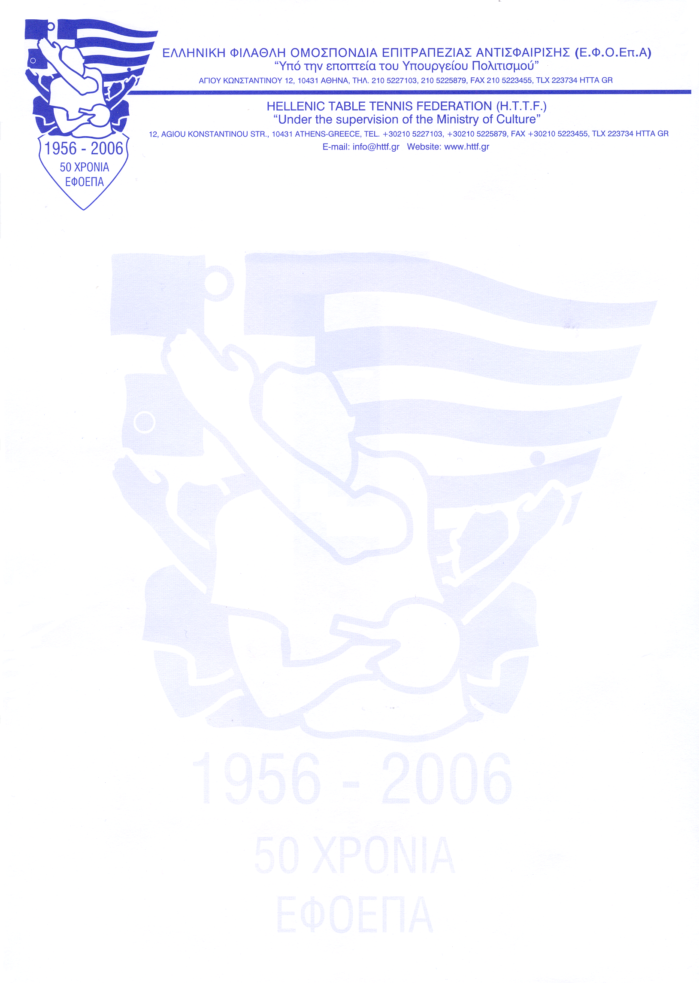

Τοπική Επιτροπή Β. ΕΛΛΑΔΑΣ
Γραφεία : Περίπτερο 1 HELEXPO - ΔΕΘ
Τηλ. – fax : 2310237108
e-mail : temaked@httf.gr

ΠΡΟΣΚΛΗΣΗ

Η Τοπική Επιτροπή Β. Ελλάδας της Ε.Φ.Ο.ΕΠ.Α., σας προσκαλεί στο

7o ΑΝΟΙΚΤΟ ΠΑΝΕΛΛΗΝΙΟ
ΠΡΩΤΑΘΛΗΜΑ
ΣΙΝΔΟΣ 2013
«Ιωάννης Κόκκινος»

το Σάββατο 16 και την Κυριακή 17 Mαρτίου 2013 στο Κλειστό Γυμναστήριο Σίνδου Δήμου Δέλτα.
Η παρουσία σας θα μας τιμήσει ιδιαίτερα.

ΠΡΟΓΡΑΜΜΑ ΑΓΩΝΩΝ

Σάββατο 16/3 9.00-19.30
Κυριακή 17/3 9.00-16.00

Τελετή Έναρξης Σάββατο 16/3 ώρα 11.30

Αναστασία Κοκκίνου
Χρήστος Τριγωνάς
Ο Πρόεδρος
Η Γενική Γραμματέας
Με αθλητικούς χαιρετισμούς,

